KATA PENGANTAR
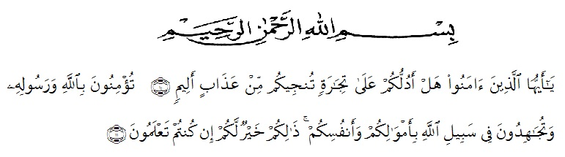

Artinya: “Hai orang-orang yang beriman, sukakah kamu Aku tunjukkan suatu perniagaan yang dapat menyelamatkan kamu dari azab yang pedih? (Yaitu) kamu beriman kepada Allah dan Rasul-Nya dan berjihad di jalan Allah dengan harta dan jiwamu. Itulah yang lebih baik bagimu jika kamu mengetahuinya”. (As-Saff 10-11).

Segala Puji bagi Allah Subhana Wata’ala yang telah melimpahkan segala karunia-Nya kepada penulis sehingga penulis dapat menyelesaikan Penulian Skripsi yang berjudul “Implementasi Qanun Aceh dan Undang-Undang No. 19 Tahun 2016 Tentang ITE Terhadap Cyber Crime di Kabupaten Aceh Besar” dengan lancar tanpa kendala yang berarti. Shalawat serta salam semoga selalu tercurahkan kepada Nabi Muhammad Sallallahu Alaihi Wasallam, yang senantiasa membawa kita dari zaman jahiliyah ke zaman yang penuh ilmu dan iman.
Penulis mengucapkan syukur Alhamdulilah kepada Allah Subhana Wata’ala, karena atas Nikmat dan Ridho-Nya Skripsi ini dapat dibuat serta dapat dipertanggung jawabkan. Pada kesempatan ini Penulis ingin mengucapkan Terima Kasih yang tulus dan Penghargaan yang setinggi-tingginya kepada semua pihak yang telah membantu dengan keikhlasan dan ketulusan baik langsung maupun tidak langsung sampai selesainya Skripsi ini.

Terima kasih khususnya saya sampaikan kepada :
- Bapak Dr. KRT. Hardi Mulyono K. Surbakti selaku Rektor Universitas Muslim Nusantara Al-Washliyah Medan.
- Bapak Iwan Setyawan, S.H, M.H selaku Dekan Fakultas Hukum Universitas Muslim Nusantara Al-Washliyah Medan.
- Ibu Hj. Adawiyah Nasution, S.H, Sp.N, M.Kn sebagai Wakil Dekan Fakultas Hukum Universitas Muslim Nusantara Al-Washliyah Medan.
- Ibu Halimatul Maryani, S.H, M.H selaku Ketua Program Studi Ilmu Hukum Universitas Muslim Nusantara Al-Washliyah Medan.
- Bapak Dr. H. Anwar Sadat Harahap, S.Ag. M.Hum selaku Dosen Pembimbing I yang telah meluangkan waktu di sela-sela kesibukan untuk memberikan bimbingan, arahan dan wejangan selama proses penulisan skripsi ini.
- Ibu Mahzaniar, S.H, M.H selaku Dosen Pembimbing II yang telah meluangkan waktu di sela-sela kesibukan untuk memberikan bimbingan, arahan dan wejangan selama proses penulisan skripsi ini.
- Para Pegawai dan Dosen lain Fakultas Hukum Universitas Muslim Nusantara Al-Washliyah Medan.
- Sahabat-sahabat saya (Abgnda Yulizar Kasma, Abgnda Abu, Mustafa), Saudara saya dan kalian semua yang tidak penulis sebutkan namanya yang telah memberikan dukungan dan semangat kepada saya ketika dalam memperoleh Data Penelitian Skripsi saya ini di Kabupaten Aceh Besar dan Kota Banda Aceh, Provinsi Aceh selama beberapa hari saya disana.
- Sembah Sujud Ananda kepada Orang tua tercinta yang sabar dan tidak pernah lelah dalam mendidik dan memberi cinta yang tulus dan ikhlas kepada penulis serta yang sangat banyak memberikan doa dan dukungannya kepada saya.
- Seluruh Sahabat-sahabat saya di Fakultas Hukum Universitas Muslim Nusantara Al-Washliyah Medan yang telah memberikan masukan dalam penyelesaian skripsi ini.
- Semua Pihak yang telah banyak membantu dan mendukung serta memberi masukan kepada saya dalam Penulisan dan Perolehan Data untuk menyelesaikan Skripsi ini.
Semoga Allah SWT membalas semua kebaikan yang telah diberikan. Penulis menyadari bahwa skripsi ini masih jauh dari kesempurnaan, untuk itu penulis mengharapkan sumbangsih berupa pemikiran yang terbungkus dalam saran maupun kritik yang bersifat membangun demi kesempurnaan Skripsi ini.

Medan, 23 Juli 2020
Penulis,

Sadrak Perdana Siregar
NPM : 155114002

